我们的系统界面由五个部分组成，个人设置，学生选课，课表查询，成绩信息，学籍信息。

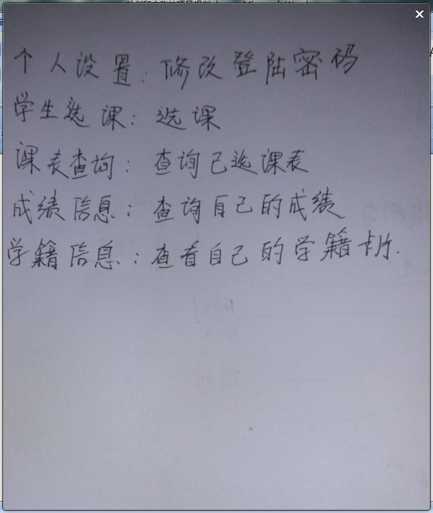

以下是我们的大致操作流程图：

